夢蝶股份有限公司

“哇！上小巨蛋”

系統客製化手冊

|  |  |
| --- | --- |
| 版本 | v1.0 |
| 作者 | 顏逸鈞(Jean) |
| 種類 | 外部文件，需NDA |
| 狀態 | 草稿 |

文件版本

|  |  |  |  |
| --- | --- | --- | --- |
| 版本 | 發行日期 | 版本摘要 | 修訂者 |
| 1.0 | 2014/02/17 | 初版 | 顏逸鈞 |

目錄

文件版本 1

目錄 1

1 環境建置 2

1.1 申請Facebook ID 2

1.2 Client端設定 4

2 Server端(star_server) 5

2.1 在Collection新增資料(db.js) 5

2.2 新增Facebook Token(FacebookMgr.js) 6

3 Server端(star_admin) 8

3.1 Facebook實拍圖及預告圖 8

3.2 長條圖類型 11

4 Client端(Web App) 13

4.1 DeviceToken/DevicePlatform/ContentGenre/appGenre設定 13

4.2 模板設置及修改 14

4.3 跳轉頁面設定 16

# 環境建置

## 申請Facebook ID

* 進入<https://developers.facebook.com/>→點選應用程式→製作新應用程式
* 填寫您的Facebook App的名字以及識別字串（此）

Display Name：您的Facebook App的名字

Namespace：建議使用自訂英文的字串

類別：端看您的Facebook App是屬於哪種類別

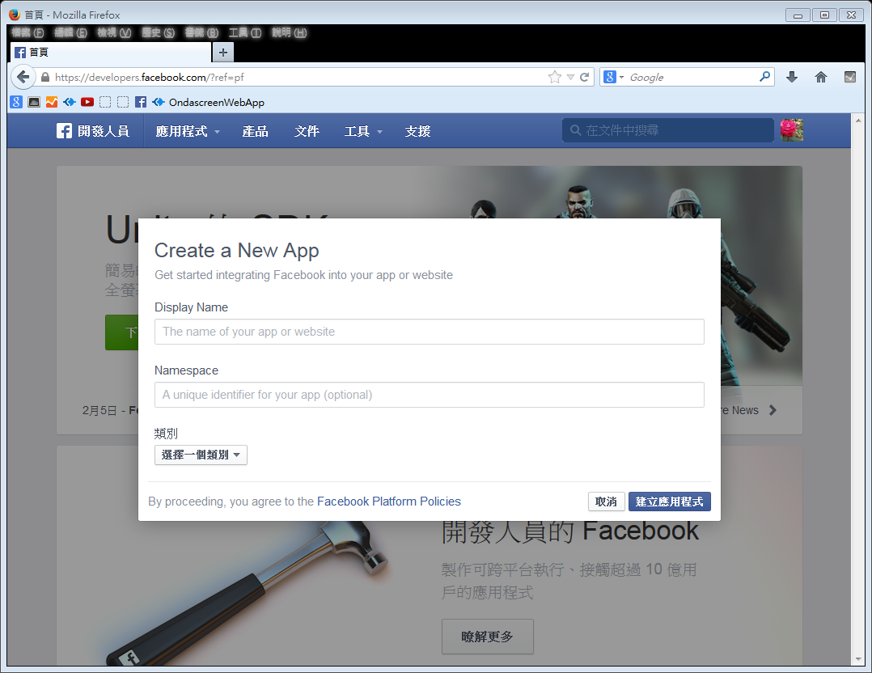

* 申請成功之後會出現應用程式的ID，若是需要做測試可在App Domain加入您的測試網域：如test.ondascreen.com。點選設定→新增平台立您的應用程式使用的平台。

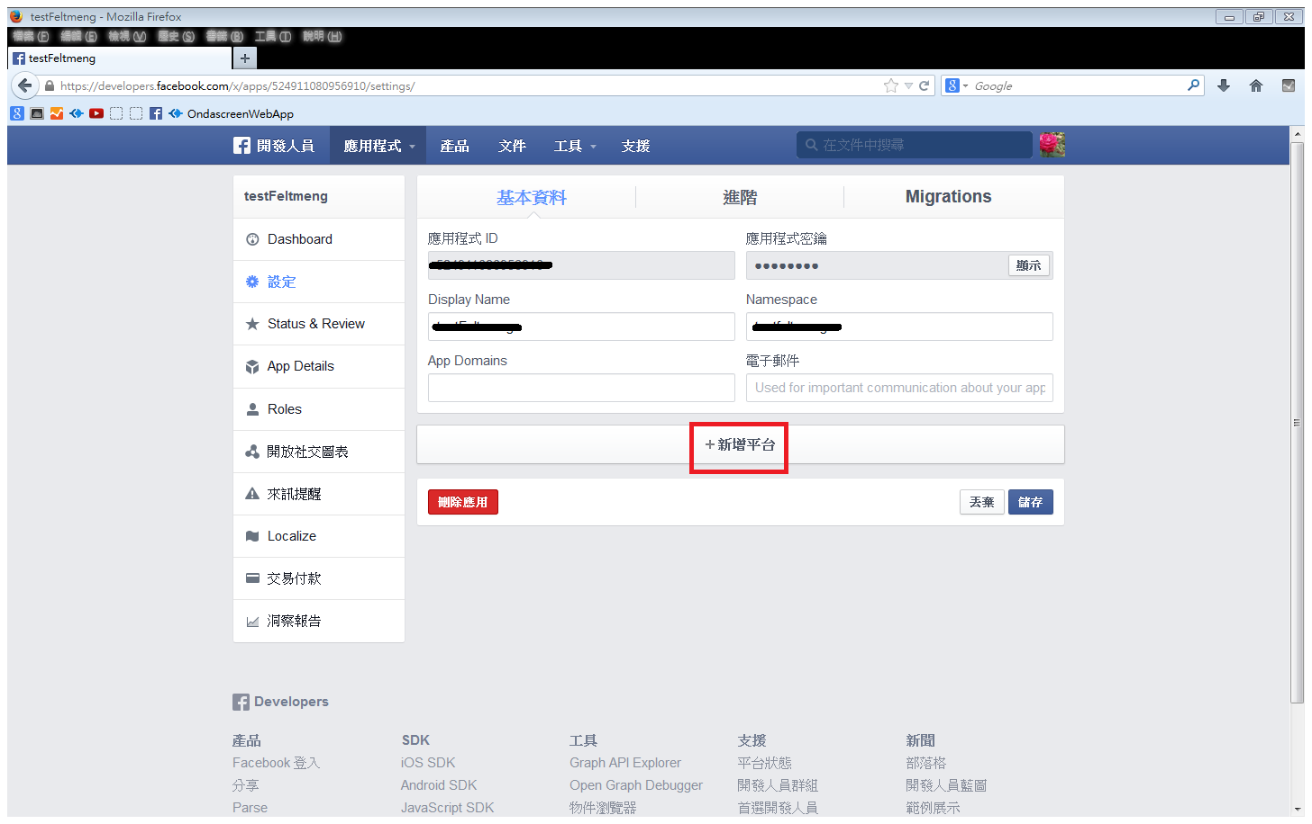

* 點選網站

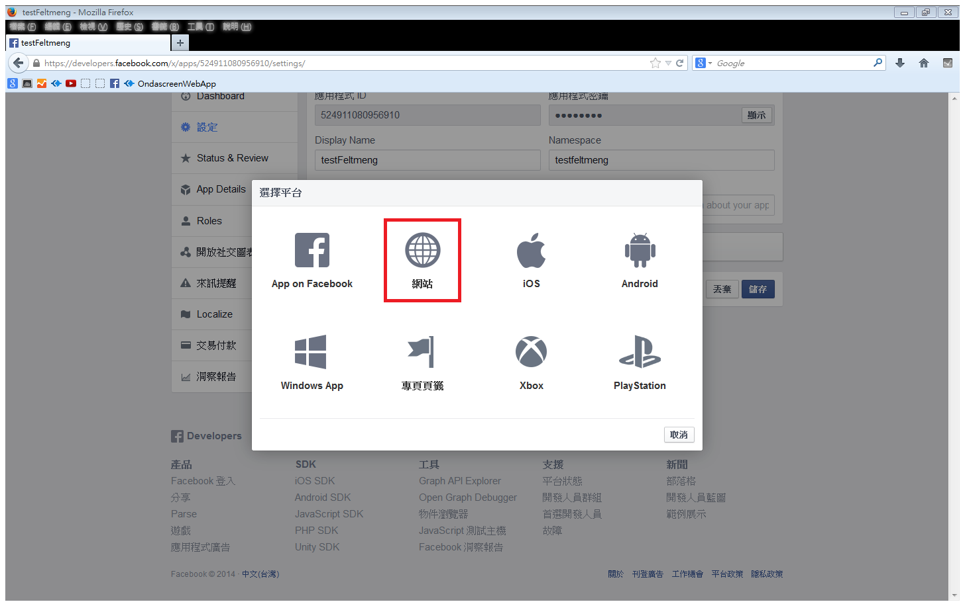

* 網站URL：您的網域名稱，ex：<http://www.ondascreen.com/>
* Mobile Site URL：輸入您的行動裝置版網域名稱，若是沒有可輸入跟網站URL一樣的Url

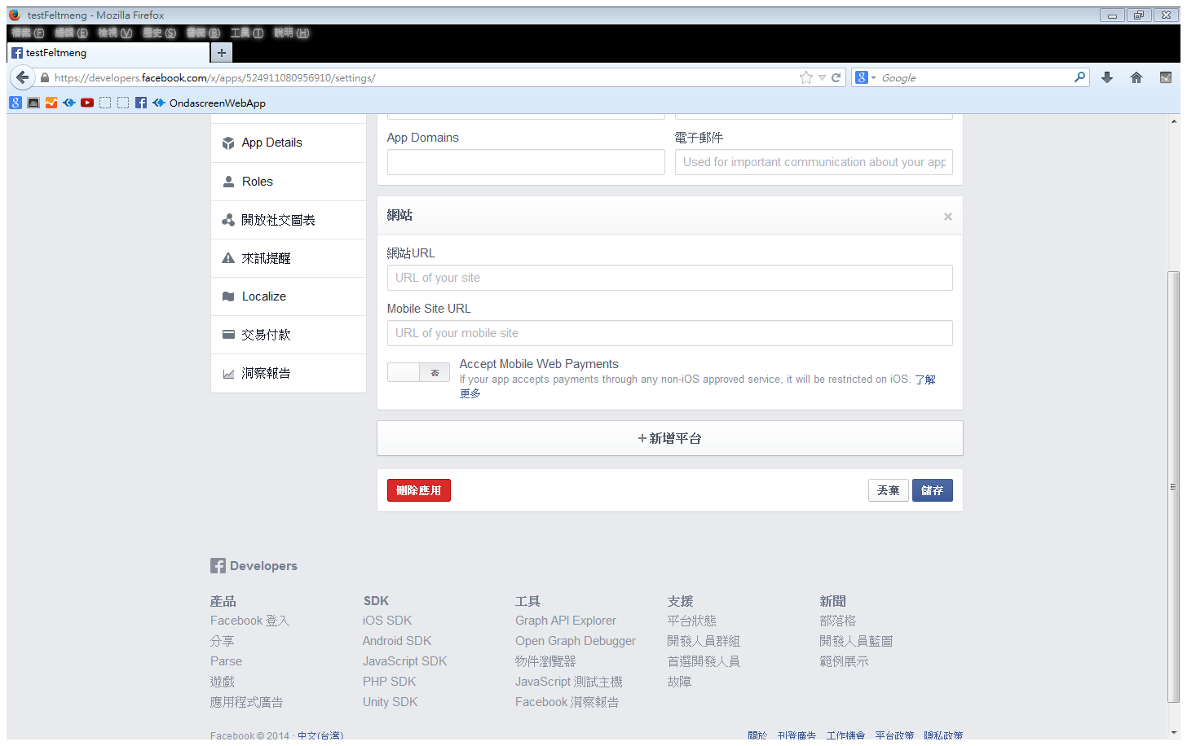

## Client端設定

* 設置網域：在目錄下/js/common.js裡面有兩個參數需要做修改
  + serverUrl ：webapp的所在domain url
  + ex. var serverUrl = "http://internal.ondascreen.com/wls";  
    註：serverUrl必需跟申請Facebook的domain URL相同，否則會有Access cross domain的錯誤
  + domainUrl：webapp所要連線的domain url  
    ex. var domainUrl = "http://internal.ondascreen.com";
* 設置Facebook ID：在目錄下/js/ConnectFacebook.js
  + ConnectFacebook.init()：appId

|  |
| --- |
| **Source Code:**  ConnectFacebook.init = **function**(){  window.fbAsyncInit = **function**() {  FB.init({  **appId : '154438938098663',** status : **true**,  cookie : **true**,  xfbml : **true**  });  }  }; |

* + ConnectFacebook.logIn()：client_id

|  |
| --- |
| **Source Code:**  **if**(navigator.userAgent.match(/iPhone|iPad|iPod/i)){  var **client_id** = "154438938098663";  **var** redirect_url = [serverUrl +"/welcome.html"];  **var** authorize_url = "https://graph.facebook.com/oauth/authorize?";  authorize_url += "client_id=" + client_id;  authorize_url += "&redirect_uri=" + redirect_url;  authorize_url += "&display="+ "touch";  authorize_url += "&type=user_agent";  authorize_url += "&scope=email,read_stream,publish_stream";  window.open(authorize_url, "_self"); |

# Server端(star_server)

## 在Collection新增資料(db.js)

* 新增ugcContentGenre

ugcContentGenre(自訂，建議以縮寫來替代)，此為使用者上傳的內容類型，預設為mood。

|  |
| --- |
| **Source Code：**  ugcContentGenre = 'miix_it cultural_and_creative mood check_in wls'.split(' '),  //miix_it: a.k.a.影像合成  //cultural_and_creative: a.k.a. 文創  //mood: a.k.a. 心情  //check_in: a.k.a. 打卡  //wls : a.k.a 國票案 |

* 新增appGenre

（自訂，建議以全名加入），此為使用者所要使用的Facebook App的Namespace，預設為ondascreen。

|  |
| --- |
| **Source Code:**  appGenre = 'ondascreen wowtaipeiarena waterlandsecuries'.split(' '), |

## 新增Facebook Token(FacebookMgr.js)

* 新增Facebook Token及Facebook ID變數
  + App_access_Token_(自訂的FacebookID)
  + App_id_(自訂的Facebook)
  + App_secrect(Facebook Access Token)

|  |
| --- |
| **Source Code:**  //for OnDaScreen  **var** app_access_token_OnDaScreen = "430008873778732|99f7c401c399ce8caaa90cc79a29f795",  app_id_OnDaScreen = "430008873778732",  app_secret_OnDaScreen = "99f7c401c399ce8caaa90cc79a29f795"; |

* isTokenValid(function)：加入新的App Namespace

|  |
| --- |
| **Source Code:**  **switch**(app){  **case** "waterlandsecuries":  qs = { 'input_token': user_token, 'access_token': app_access_token_WowTaipeiarena };  **break**; |

* extendToken(function)：加入新的App Namespace及填入申請Facebook的權限

|  |
| --- |
| **Source Code:**  **switch**(app){  **case** "wowtaipeiarena":  qs = {  'client_id': app_id_WowTaipeiarena  , 'client_secret': app_secret_WowTaipeiarena  , 'fb_exchange_token': accessToken  , 'scope': 'email,read_stream,publish_stream'  };  **break**; |

* getUserProfilePicture(function)：加入新的App Namespace及Access Token，這是為了捉User的大頭照。

|  |
| --- |
| **Source Code:**  **var** path = "/"+fb_id+"/?fields=picture.height(720).width(720)";  //()裡的數字為尺寸大小，可以做修改  **switch**(app){  **case** "wowtaipeiarena":  qs = { "access_token": app_access_token_WowTaipeiarena};  **break**; |

# Server端(star_admin)

## Facebook實拍圖及預告圖

* Facebook實拍圖（請見下圖）：拍下小巨蛋播放實況之後，將照片貼在使用者的Facebook動態牆上。

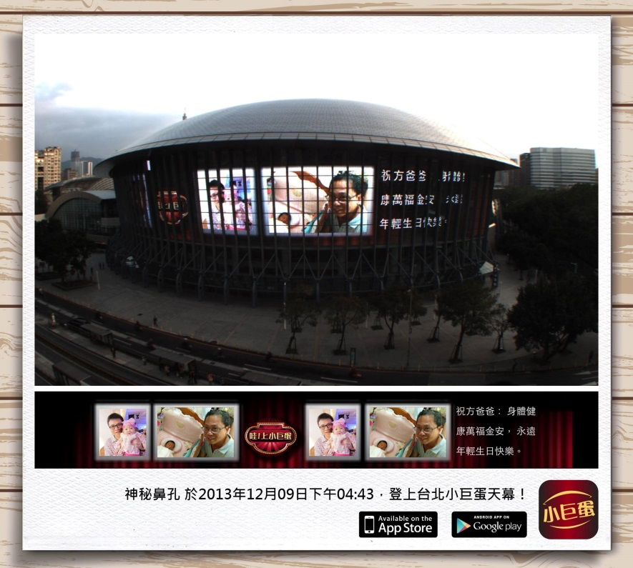

* 預告圖（見下圖）：在後台安排好時間之後，會在使用者的Facebook動態牆貼上預告時間的圖片

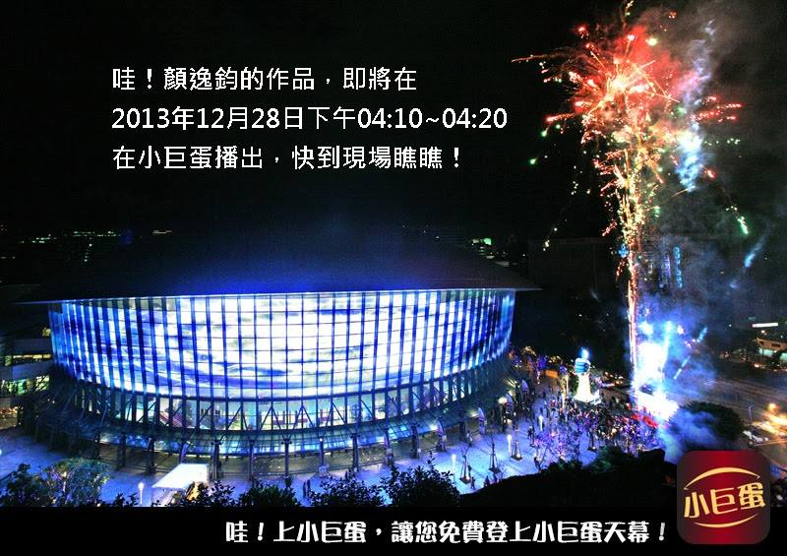

* /canvas_process/fb_text_on_photo.html（實拍圖）
  + mark_bg裡加入實拍圖的背景連結及appGnere

|  |
| --- |
| **Source Code:**  **var** mark_bg = {  'ondascreen': 'https://lh3.googleusercontent.com/-XckmIv5XFj0/Um9UwhS1kUI/AAAAAAAAAD0/vYoW-_iWSTU/s0/ondascreen_fb_bg.jpg',  'wowtaipeiarena': 'https://lh4.googleusercontent.com/-ywQ11CkJZ6Y/UorQBucnaZI/AAAAAAAAAEo/1O9nGfFX3wk/s0/wowOnTaipeiArena_revise_bg_1118.jpg',  }; |

* + 在畫實拍圖的時候（mageobj.onload）以放入appGenre以及自訂的設計，如背景、文字大小和字型等等。

|  |
| --- |
| **Source Code:**  imageObj.onload = **function**() {  **switch**(option.type.toLowerCase()){  **case** 'wowtaipeiarena':  canvas.width = imageBg.width;  canvas.height = imageBg.height;  context.drawImage(imageBg, 0, 0);  context.drawImage(imageObj, 118, 115);  context.drawImage(imagePhoto, 206.5, 1335);  context.font = 'bold 48px 微軟正黑體';  context.fillStyle = 'black';  context.textAlign="right"; context.fillText(decodeURI(option.textContent), 1802.82, 1702.273);  **break**;  **case** 'waterlandsecuries':  canvas.width = imageBg.width;  canvas.height = imageBg.height;  context.drawImage(imageBg, 0, 0);  context.drawImage(imageObj, 118, 115);  context.drawImage(imagePhoto, 206.5, 1335);  context.font = 'bold 24px 微軟正黑體';  context.fillStyle = 'black';  context.textAlign="right"; context.fillText(decodeURI(option.textContent), 1802.82, 1702.273);  **break**;  }  }; |

* + previewController(function)加appGenre讓做完的圖轉成base64回傳回star_server

|  |
| --- |
| **Source Code:**  **var** previewController = **function**(type){  **switch**(type.toLowerCase()){  **case** 'ondascreen':  img64Loader(mark_bg.ondascreen, **function**(icondata){  imageBg.src = icondata;  img64Loader(source, **function**(sourcedata){  imageObj.src = sourcedata;  });  });  **break**;  **case** 'waterlandsecuries':  img64Loader(mark_bg.wowtaipeiarena, **function**(icondata){  imageBg.src = icondata;  img64Loader(longPhoto,  **function**(sourcedata){  imagePhoto.src = sourcedata;  img64Loader(source, **function**(sourcedata){  imageObj.src = sourcedata;  })  });  });  **break**;  }; |

## 長條圖類型

* 長條圖：使用者選擇完圖片之後，由Client端所合成出的長條圖板，讓後台可以將這樣的圖片播放在小巨蛋螢幕上。（請見下圖）



* 將contentGenre加入.jade裡，讓類型可以顯示在後台頁面當中
  + /views/table_censorUGC.jade，加入新的contentGenre

|  |
| --- |
| **.jade:**  if(ugcCensorMovieList)  each ugcCensor, i in ugcCensorMovieList  if i%2  tr  td  if(ugcCensor.contentGenre == 'cultural_and_creative')  label.label_design 文創  if(ugcCensor.contentGenre == 'wls')  label.label_wls 國票  //----------------------------------  tr.alternate-row  td  if(ugcCensor.contentGenre == 'cultural_and_creative')  label.label_design 文創  if(ugcCensor.contentGenre == 'wls')  label.label_wls 國票 |

* + /views/table_censorPlayList.jade，加入新的contentGenre

|  |
| --- |
| **.jade:**  if(ugcCensorPlayList)  ……………  td(id='#{PlayList.programTimeSlotId}' class='ugcGenre')  if(PlayList.contentGenre == 'cultural_and_creative')  label.label_design 文創  if(PlayList.contentGenre == 'wls')  label.label_wls 國票  //------------------------------  else  ………………………  td(id='#{PlayList.programTimeSlotId}' class='ugcGenre')  if(PlayList.contentGenre == 'cultural_and_creative')  label.label_design 文創  if(PlayList.contentGenre == 'wls') |

註：jade編輯時，請勿使用Tab鍵做間隔，jade無法辯試Tab跟Space之間的差異。

* /miix_admin/ugc_playlist_sbpg.js
  + loadProgramListTable(function)：將想要顯示的類型，用encodeURI編碼

Ex.將「國」轉成「%E5%9C%8B」  
以Chrome瀏覽器為列，按F12開啟開發人員模式，在console打上encodeURI(國)，即可得到「%E5%9C%8B」這樣的字串，再宣告新的變數。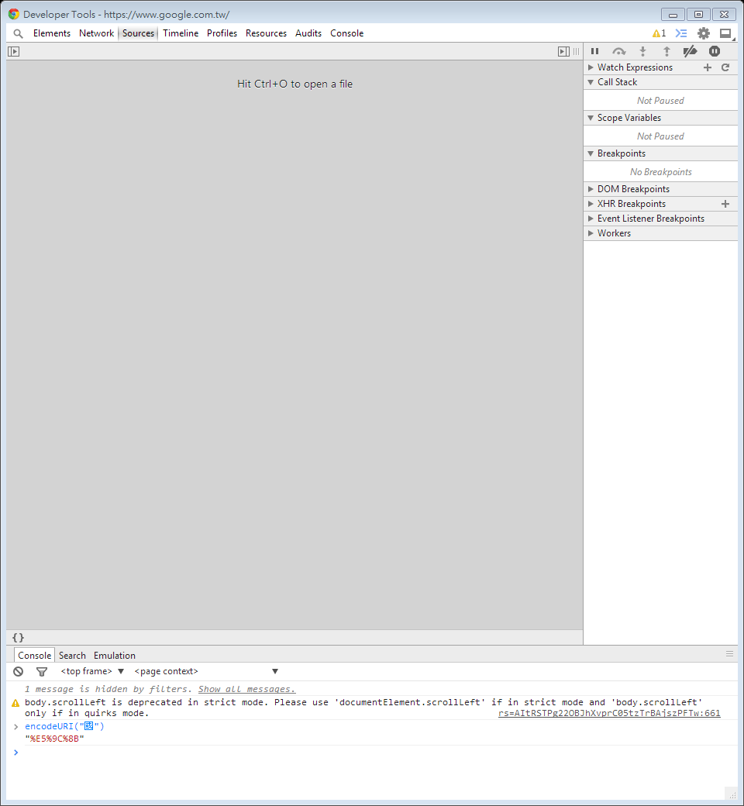

|  |
| --- |
| **Source Code**  **var** mood = "%E5%BF%83";  var wls = "%E5%9C%8B";  **var** programSequenceStringToArr = **function**(string , cb){  **if**(next == string.length){  ……  }**else**{  **switch** (string.substring(next, next+9)){  **case** mood:  programSequenceArr.push('mood');  **break**;  **case wls:**  **programSequenceArr.push('wls');**  **break**;  }    }  }; |

# Client端(Web App)

## DeviceToken/DevicePlatform/ContentGenre/appGenre設定

* ConnecFacebook.js
  + devicePlatform ：設定為contentGenre
  + deviceToken：建議設定為webapp

|  |
| --- |
| **Source Code:**  //ConnectFacebook.logIn()  FB.api('/me', **function**(response) {  data = {"authResponse": { "appGenre":"waterlandsecuries",  "userID": userID,  "userName": response.name,  "email": response.email,  "accessToken": accessToken,  "expiresIn": expiresIn,  **"devicePlatform" : "WLS",**  **"deviceToken": "webapp",**  "timestamp": Date.now()  }  };  //ConnectFacebook.redirectLogIn()  **if**(response.email){  localStorage.email = response.email;  data = {"authResponse": { "appGenre":"waterlandsecuries",  "userID": localStorage.fbId,  "userName": response.name,  "email": response.email,  "accessToken": accessToken,  "expiresIn": expiresIn,  **"devicePlatform" : "WLS",**  **"deviceToken": "webapp",** //Water Land Securities  "timestamp": Date.now()  }  }; |

## 模板設置及修改

* 第一步：設定模板名字：/template/template_list_wow.json

註：命名規則為小寫的contentGenere_(模板類型)

Ex.國票證券案的圖片模板，就是wls_pic，以此類推。

|  |
| --- |
| [  "wls_pic",  "wls_pic_text"  ] |

* 第二步：/template下建立剛剛新增模板的名字。Ex.在template_list_wow.json加入了wls_pic，複製一個(wow_pic)，然後將資料夾改名成「wls_pic」
* 第三步：將製作好的長條圖模板及預覽圖放入/template/template_resource 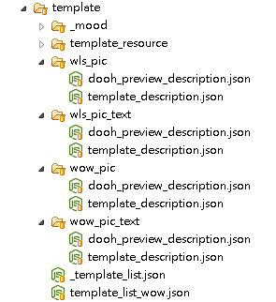
* 第四步：在模板的資料夾裡去改長條圖及預覽圖的檔名.副檔名。
  + template_description.json：backgroundImageurl換掉檔名

|  |
| --- |
| **.json**  "subTemplate":{  "picture_only":{  "representingImageUrlSub":"template_resource/mood_02.jpg",  "selected":"picture_only",  "name":"版型二",  "outputType":"image",  "description":"一張圖",  **"backgroundImageUrl":"template_resource/wls_pic_bg.jpg",**  "logoImgUrl":"template_resource/wow_long_pic_logo.png",  "logoPosition_left":{"x":"650","y":"60"},  "logoPosition_right":{"x":"1467","y":"60"},  "customizableObjects":[  以下省略 |

* + dooh_description.json：backgroundImageUrl換掉檔名

|  |
| --- |
| **.json**  {  "taipei_arena":{    "picture_only":{  **"backgroundImageUrl":"template_resource/wls_dooh_pic.jpg",**  "logoImgUrl":"template_resource/wow_dooh_pic_logo.png",  "logoPosition_left":{"x":"213.848","y":"254.674"},  "logoPosition_right":{"x":"1041.661","y":"261.11"},  "customizableObjects":[  以下省略 |

註：若是需要改變合成完裡面圖片或文字的位置，請在這兩個json檔裡面的customizableObjects去做修改。

* 第二步：將新增的模板名字及子模板放進選擇模板的HTML裡。

|  |
| --- |
| **Source Code:**  //upload_photo.html  btnChoosePhoto.click(**function**(){  localStorage.selectedTemplate = "wls_pic";  });  //upload_text.html localStorage.selectedTemplate = "wls_pic_text"; |

## 跳轉頁面設定

* 在上傳檔案成功之後，可以使Server指定Client端決定跳轉到哪一頁，目前預設是選擇圖+文模板則會跳回/upload_text.html，如果是圖模板則是跳回/upload_photo.html
* 若想要修改跳轉頁面（分成PC版及行動網頁版兩種），請點選/star_server/app.js

|  |
| --- |
| **Source Code:**  //POST /miix/originalImage/  **if**(req.body.device != "mobile"){  **if**(tmpTemplate.split("wls_")[1] == "pic"){  …  res.write('function init(){' + "window.location.replace('/wls/upload_photo.html'),1000);"  ………  }  } |